Resolución del Pleno del Instituto de Transparencia, Acceso a la Información Pública y Protección de Datos Personales del Estado de México y Municipios, con domicilio en Metepec, Estado de México, del dieciséis de agosto de dos mil veintitrés.

VISTO el expediente formado con motivo del Recurso de Revisión 16792/INFOEM/IP/RR/2022, promovido por XXXXXX XXXXX XXXXX, en lo sucesivo La Recurrente, en contra de la respuesta del Ayuntamiento de Toluca en lo subsecuente, el Sujeto Obligado, se procede a dictar la presente resolución con base en los siguientes:
ANTECEDENTES

I. De la Solicitud de Información.
1. Presentación de la solicitud. El dieciocho de octubre de dos mil veintidós, La Recurrente presentó a través del Sistema de Acceso a la Información Mexiquense, en lo subsecuente, SAIMEX ante el Sujeto Obligado, la solicitud de acceso a la información pública, a la que se le asignó el folio 02200/TOLUCA/IP/2022, a través de la cual requirió:
“Solicito el nombre del proveedor y adeudo a la fecha. Solicito el monto de lo recaudado del predial por mes de enero a la fecha año 2022. Solicito, nombres y montos de adeudos a servidores publicos y ex servidores publicos por motivo de salarios, primas vacacionales, aguinaldos.”

MODALIDAD DE ENTREGA: vía SAIMEX

2. Turno a Servidor Público Habilitado. El diecinueve de octubre siguiente, el Titular de la Unidad de Transparencia turnó a quien estimó competente, la solicitud de información, en términos de lo establecido por el artículo 162 de la Ley de Transparencia y Acceso a la Información Pública del Estado de México y Municipios.

3. Respuesta. El nueve de noviembre, el Sujeto Obligado dio respuesta:
“Toluca, México a 09 de Noviembre de 2022
Nombre del solicitante: C. Solicitante
Folio de la solicitud: 02200/TOLUCA/IP/2022
En respuesta a la solicitud recibida, nos permitimos hacer de su conocimiento que con fundamento en el artículo 53, Fracciones: II, V y VI de la Ley de Transparencia y Acceso a la Información Pública del Estado de México y Municipios, le contestamos que:
En atención a la solicitud con folio 02200/TOLUCA/IP/2022, me permito adjuntar al presente la respuesta correspondiente. Sin más por el momento, reciba un saludo.” (sic).
Adjuntando dos archivos:
- tol-pdf-ESTADO_ANALITICO_DE_LA_DEUDA_OTROS_PASIVOS-SegTrim-2022.pdf
- Respuesta 2200.pdf

II. Del Recurso de Revisión.
1. Presentación. Inconforme con la respuesta; el veintidós de noviembre de dos mil veintidós, La Recurrente interpuso el Recurso de Revisión en el SAIMEX registrado bajo el número de expediente 16792/INFOEM/IP/RR/2022; señalando como:
Acto Impugnado: “LA RESPUESTA QUE FUE ENTREGADA DE MANERA INCOMPLETA POR LA UNIDAD DE TRANSPARENCIA” (Sic)

Razones o motivos de inconformidad: “LA RESPUESTA QUE FUE ENTREGADA DE MANERA INCOMPLETA POR LA UNIDAD DE TRANSPARENCIA.” (Sic)

2. Del turno del Recurso de Revisión. El veintidós de noviembre, el Recurso se envió electrónicamente al Instituto de Transparencia, Acceso a la Información Pública y Protección de Datos Personales del Estado de México y Municipios y con fundamento en el artículo 185, fracción I de la Ley de Transparencia local, se turnó a la Comisionada Sharon Cristina Morales Martínez; a efecto de decretar su admisión o desechamiento.

3. Admisión del Recurso de Revisión. El veintitrés de noviembre, se acordó la admisión a trámite; así como la integración del expediente respectivo, mismo que se puso a disposición de las partes, para que en un plazo máximo de siete días hábiles La Recurrente manifestara lo que a su derecho conviniera, a efecto de presentar pruebas y alegatos; y el Sujeto Obligado rindiera el correspondiente Informe Justificado.

4. Manifestaciones e informe justificado. Dentro del término legalmente concedido, La Recurrente no presentó manifestaciones que a su derecho convinieran y el Sujeto Obligado rindió su informe justificado mediante oficio 2010A4000/UT/RR/0698/2022 en donde esencialmente ratifica su respuesta al considerar que ha otorgado la información solicitada.

5. De la ampliación. El veintitrés de enero de dos mil veintitrés, se notificó el acuerdo de ampliación de plazo para resolver el presente Recurso de Revisión, previsto en el artículo 181, tercer párrafo de la Ley de Transparencia local.

Este organismo garante no pasa por alto justificar, que el plazo para emitir resolución en el presente asunto encuentra justificación en el alto número de recursos de revisión recibidos dentro del primer semestre del año dos mil veintidós, que, en comparación con los recibidos el año pasado dentro del mismo periodo, se ha incrementado aproximadamente un 400%, circunstancia atípica que ha rebasado las capacidades técnicas y humanas del personal encargado de la proyección de las resoluciones a dichos medios de impugnación.

Por ello, es menester precisar que, si bien se ha excedido el plazo para resolver el presente medio de impugnación, de conformidad con la ley de la materia, el plazo para emitir resolución se encuentra justificado en los elementos para medir su razonabilidad de asuntos conforme a los parámetros establecidos por diversos órganos jurisdiccionales federales, aplicables también en procedimientos análogos, como el que nos ocupa.

Así, en términos de lo que establecen los artículos 8.1 y 25 de la Convención Americana sobre Derechos Humanos, los recursos deben ser sencillos y resolverse en el menor tiempo posible, tomando en consideración la dilación total del procedimiento; esto es, en un plazo razonable.

En ese sentido, el legislador fijó los términos procesales en las leyes, de manera general, sin que pudiera prever la variada gama de casos que son resueltos por los órganos jurisdiccionales o cuasi jurisdiccionales, tanto por la complejidad de los hechos, como por el número de casos que conocen.

Por ello, excepcionalmente, si un asunto es resuelto con posterioridad a los plazos señalados por la norma debe analizarse la razonabilidad del tiempo necesario para su resolución, atentos a los siguientes criterios:
a) Complejidad del asunto: La complejidad de la prueba, la pluralidad de sujetos procesales, el tiempo transcurrido, las características y contexto del recurso.
b) Actividad Procesal del interesado: Acciones u omisiones del interesado.
c) Conducta de la Autoridad: Las Acciones u omisiones realizadas en el procedimiento. Así como si la autoridad actuó con la debida diligencia.
d) La afectación generada en la situación jurídica de la persona involucrada en el proceso: Violación a sus derechos humanos.

De modo que, cuando se trate de un asunto excepcional, por alguna o todas las características mencionadas o bien, cuando el ingreso de asuntos al órgano jurisdiccional o cuasi jurisdiccional respectivo supere notoriamente al que podría considerarse normal, debe concluirse que es una excluyente de responsabilidad en relación con la actuación del funcionario, como ha acontecido en el caso que nos ocupa.
Argumento que encuentra sustento en la jurisprudencia P./J. 32/92 emitida por el Pleno de la Suprema Corte de Justicia de la Nación de rubro “TÉRMINOS PROCESALES. PARA DETERMINAR SI UN FUNCIONARIO JUDICIAL ACTUÓ INDEBIDAMENTE POR NO RESPETARLOS SE DEBE ATENDER AL PRESUPUESTO QUE CONSIDERÓ EL LEGISLADOR AL FIJARLOS Y LAS CARACTERÍSTICAS DEL CASO.”

Razones por las cuales cabe concluir que, la resolución al Recurso de Revisión se solventa hasta esta fecha, debido a que existe una excesiva carga de trabajo en desproporción a la capacidad de los recursos materiales y humanos con que cuenta este Instituto para atender la enorme demanda de usuarios que acuden para que se les garantice su Derecho de acceso a la información Pública y Protección de Datos Personales, aunado a la complejidad de los hechos a los que se refieren, así como al volumen del expediente, la extensión de los escritos y pruebas aportadas y desahogadas por las partes; lo que impide la tramitación de los recursos dentro de los términos legales previamente establecidos por la Ley, por tratarse de causas de fuerza mayor.

Al respecto, también son de considerar los criterios sostenidos por el Cuarto Tribunal Colegiado en Materia Administrativa del Primer Circuito, cuyos rubros y datos de identificación son los siguientes: “PLAZO RAZONABLE PARA RESOLVER. DIMENSIÓN Y EFECTOS DE ESTE CONCEPTO CUANDO SE ADUCE EXCESIVA CARGA DE TRABAJO” y “PLAZO RAZONABLE PARA RESOLVER. CONCEPTO Y ELEMENTOS QUE LO INTEGRAN A LA LUZ DEL DERECHO INTERNACIONAL DE LOS DERECHOS HUMANOS”.

Por ello, este organismo garante comprometido con la tutela de los derechos humanos confiados señala que este exceso del plazo legal para resolver el presente asunto resulta de carácter excepcional.

6. Cierre de Instrucción. Analizado el estado procesal que guarda el expediente, el quince de agosto de dos mil veintitrés, la Comisionada ponente acordó el cierre de instrucción, así como la remisión del mismo a efecto de ser resuelto, de conformidad con lo establecido en el artículo 185 fracciones VI y VIII de la Ley de Transparencia local.

RAZONES Y FUNDAMENTOS

PRIMERO. Competencia. Este Instituto de Transparencia, Acceso a la Información Pública y Protección de Datos Personales del Estado de México y Municipios, es competente para conocer y resolver el presente Recurso de Revisión, conforme a lo dispuesto en los artículos 6, Apartado A de la Constitución Política de los Estados Unidos Mexicanos; 5, párrafos trigésimo segundo y trigésimo cuarto, fracciones IV y V de la Constitución Política del Estado Libre y Soberano de México; 2 fracción II, 13, 29, 36, fracciones I y II, 176, 178, 179, 181 párrafo tercero y 185 de la Ley de Transparencia local; y 9, fracciones I y XXIII y 11 del Reglamento Interior de este Instituto.

SEGUNDO. Requisitos de procedencia. El Recurso de Revisión reúne los requisitos establecidos en el artículo 180 de la ley de la materia, conforme a lo siguiente:

a) Forma. El Recurso de Revisión en estudio fue presentado vía SAIMEX, constando el Sujeto Obligado de la solicitud, el folio de respuesta de la solicitud de acceso, la fecha en que fue notificada la respuesta al solicitante, el acto recurrido y los motivos de inconformidad.

b) Interés. El Recurso de Revisión fue interpuesto por parte legítima, en atención a que se presentó por La Recurrente, quien es la misma entidad que formuló la solicitud de acceso a la información pública al Sujeto Obligado, pues para ello, es necesario que el particular ingrese al SAIMEX mediante la utilización de su clave de usuario y contraseña.

TERCERO. Oportunidad. El Recurso de Revisión fue interpuesto dentro del plazo de quince días hábiles contados a partir del día siguiente al que La Recurrente tuvo conocimiento de la respuesta impugnada, tal y como lo prevé la Ley de Transparencia local.

Atendiendo a que el Sujeto Obligado notificó la respuesta a la solicitud de acceso a la información pública el miércoles nueve de noviembre de dos mil veintidós, el plazo de quince días hábiles que el artículo 178 de la citada Ley otorga a los recurrentes, transcurrió del jueves diez al jueves uno de diciembre de dos mil veintidós , por lo que su presentación es oportuna.

CUARTO. Actualización de la procedencia. A efecto de determinar la procedencia del estudio de la acción intentada por el solicitante se procede a revisar el acto impugnado y las razones de inconformidad planteadas por La Recurrente.

Acto Impugnado: “LA RESPUESTA QUE FUE ENTREGADA DE MANERA INCOMPLETA POR LA UNIDAD DE TRANSPARENCIA” (Sic)

Razones o motivos de inconformidad: “LA RESPUESTA QUE FUE ENTREGADA DE MANERA INCOMPLETA POR LA UNIDAD DE TRANSPARENCIA.” (Sic)

En virtud de lo anterior, se desprende que las razones o motivos de inconformidad esgrimidos por el particular se encuentran encauzados a denotar la actualización de la causal de procedencia prevista en el artículo 179 fracción V de la Ley de Transparencia local:

“Artículo 179. El recurso de revisión es un medio de protección que la Ley otorga a los particulares, para hacer valer su derecho de acceso a la información pública, y procederá en contra de las siguientes causas:
…
V. La entrega de información incompleta
...” (Énfasis añadido).

Del análisis efectuado se concluye la acreditación plena de todos y cada uno de los elementos formales exigidos por el artículo 180 de la Ley de Transparencia local.

Cubiertos los requisitos de fondo y forma en la interposición del presente recurso, se procede al análisis y estudio de las constancias de mérito.

QUINTO. Estudio y resolución del asunto.

Marco Normativo General. Este Órgano Garante basará el análisis del presente, en el contenido íntegro de las actuaciones que obran en el expediente electrónico en el SAIMEX, para dictar el fallo correspondiente conforme a derecho, tomando en consideración los elementos aportados por las partes y respetando en todo momento al principio de máxima publicidad consagrado en la Constitución Política de los Estados Unidos Mexicanos, Constitución Política del Estado Libre y Soberano de México y demás leyes aplicables en la materia; así como, en los Tratados Internacionales en los que el Estado Mexicano sea parte, en concordancia con el párrafo tercero del artículo 1 de la Constitución Política de los Estados Unidos Mexicanos y los numerales 8 y 9 de la Ley de Transparencia local.

El derecho de acceso a la Información Pública se encuentra sustentado en el artículo 6°, Apartado A de la Constitución Política de los Estados Unidos Mexicanos, atinente al derecho de acceso a la información pública, el cual, señala que, toda la información en posesión de cualquier autoridad, entidad, órgano y organismo de los Poderes Ejecutivo, Legislativo y Judicial, órganos autónomos, partidos políticos, fideicomisos y fondos públicos, así como de cualquier persona física, moral o sindicato que reciba y ejerza recursos públicos o realice actos de autoridad en el ámbito federal, estatal y municipal, es pública y sólo podrá ser reservada temporalmente por razones de interés público y seguridad nacional, en los términos que fijen las leyes.

De igual manera, la Constitución Política del Estado Libre y Soberano de México, en su artículo 5°, dispone entre otros que, el derecho a la información será garantizado por el Estado. La ley establecerá las previsiones que permitan asegurar la protección, el respeto y la difusión de este derecho.

Por otro lado, resulta importante el contenido de los artículos 4 y 12 de la Ley de Transparencia local, los cuales, en esencia refieren que los Sujetos Obligados se encuentran constreñidos a entregar la información pública solicitada por los particulares que se encuentre en sus archivos o que obre en su posesión, privilegiando en todo momento el principio de máxima publicidad, sin generarla, procesarla, resumirla, ni presentarla conforme al interés del solicitante.

Queda de manifiesto entonces que, se considera información pública al conjunto de datos que posee cualquier autoridad, obtenidos en virtud del ejercicio de sus funciones de derecho público, criterio que ha sostenido la Suprema Corte de Justicia de la Nación.

Aunado a lo anterior, el artículo 24 de la Ley en cita, señala que los Sujetos Obligados sólo proporcionarán la información pública que generen, administren o posean en el ejercicio de sus atribuciones; por consiguiente, la información pública se encuentra a disposición de cualquier persona, lo que implica que es deber de los Sujetos Obligados, garantizar a toda persona el derecho de acceso a la información pública.

En esta misma tesitura, es de subrayar que el derecho de acceso a la información pública, consiste en que la información solicitada conste en un soporte documental en cualquiera de sus formas, a saber: expedientes, reportes, estudios, actas, resoluciones, oficios, correspondencia, acuerdos, directivas, directrices, circulares, contratos, convenios, instructivos, notas, memorandos, estadísticas o bien, cualquier otro registro que documente el ejercicio de las facultades, funciones y competencias de los Sujetos Obligados; los que podrán estar en cualquier medio, sea escrito, impreso, sonoro, visual, electrónico, informático u holográfico, de conformidad con el artículo 3, fracción XI de la Ley de Transparencia local.

Así que la obligación de acceso a la información se tendrá por cumplida cuando el solicitante tenga a su disposición la información requerida, o cuando realice su consulta en el lugar que ésta se localice, conforme a lo previsto en los artículos 3 fracción XI, 4, 12 y 24 último párrafo de la Ley de Transparencia local.

En el caso que nos ocupa, es aplicable el criterio de interpretación en el orden administrativo número 0002-11, cuyo rubro y texto dispone:

INFORMACIÓN PÚBLICA, CONCEPTO DE, EN MATERIA DE TRANSPARENCIA. INTERPRETACIÓN SISTEMÁTICA DE LOS ARTÍCULOS 2°, FRACCIÓN V, XV, Y XVI, 3°, 4°, 11 Y 41. De conformidad con los artículos antes referidos, el derecho de acceso a la información pública, se define en cuanto a su alcance y resultado material, el acceso a los archivos, registros y documentos públicos, administrados, generados o en posesión de los órganos u organismos públicos, en virtud del ejercicio de sus funciones de derecho público, sin importar su fuente, soporte o fecha de elaboración.
En consecuencia el acceso a la información se refiere a que se cumplan cualquiera de los siguientes tres supuestos:
1) Que se trate de información registrada en cualquier soporte documental, que en ejercicio de las atribuciones conferidas, sea generada por los Sujetos Obligados;
2) Que se trate de información registrada en cualquier soporte documental, que en ejercicio de las atribuciones conferidas, sea administrada por los Sujetos Obligados, y
3) Que se trate de información registrada en cualquier soporte documental, que en ejercicio de las atribuciones conferidas, se encuentre en posesión de los Sujetos Obligados.
(Énfasis añadido)
Con base a lo anterior, podemos afirmar que las autoridades locales se encuentran constreñidas a la observancia de que, toda la información que generen, administren o posean en su calidad de los Sujetos Obligados, debe ser considerada un bien de dominio público y accesible a cualquier persona; como es de amplio conocimiento, el derecho imperante en materia de transparencia se rige por el principio de máxima publicidad y en caso de negarse o limitarse, la procedencia de tales excepciones deberá en todo momento ser acreditado fehacientemente por aquellos cuya obligación sea asistir a dicha garantía, es decir, deberán motivar la clasificación de la información que consideren susceptible de tal actuación, señalando las causas especiales que los llevaron a dicha actuación.

Fijado el marco constitucional y legal, procederemos al análisis del caso en concreto.

¿Qué solicitó La Recurrente?
- Nombre del proveedor y adeudo a la fecha.
- Monto de lo recaudado del predial por mes de enero a la fecha.
- Nombres y montos de adeudos a servidores públicos y ex servidores públicos por motivo de salarios, primas vacacionales, aguinaldos.

¿Qué le respondió El Sujeto Obligado?

- La Tesorería Municipal y Servidor Público Habilitado, proporcionó un hipervínculo para apreciar el estado analítico de la deuda y otros pasivos correspondiente al segundo trimestre y adjuntó el archivo para su consulta.
- La Dirección de Ingresos proporcionó un hipervínculo para consultar la información solicitada desde cualquier dispositivo móvil con internet.
- Sostiene que la información se encuentra hasta el segundo trimestre 2022, pues conforme a la Ley de Fiscalización Superior del Estado de México, artículo 32, así como el Calendario de Obligaciones de las Entidades Fiscalizables 2022, los informes se entregan de manera trimestral y aún no se concluye el cierre del mes de septiembre. Y aclara que la información se refiere a montos brutos.

¿Cuál es el motivo de inconformidad en el Recurso?
LA RESPUESTA QUE FUE ENTREGADA DE MANERA INCOMPLETA POR LA UNIDAD DE TRANSPARENCIA.” (Sic)

¿Qué sostiene el Sujeto Obligado en el Informe Justificado?

- Reitera su respuesta.
- Sostiene que remitió el Estado Analítico de Deuda y otros pasivos 2021 y, respecto de lo recaudado por predial que adjuntó un cuadro relativo al Estado comparativo presupuestal de ingresos, del 1 de enero al 30 de abril de 2022.

Del análisis a las constancias que obran en autos se advierte que el Sujeto Obligado ha dado respuesta parcial a la solicitud de La Recurrente como se demostrará en líneas siguientes.

Metodología. A fin de determinar si el derecho de acceso a la información pública de la Recurrente ha sido vulnerado, se analizará si la información fue proporcionada de forma completa, conforme a lo solicitado:
- Nombre del proveedor y adeudo a la fecha.
- Monto de lo recaudado del predial por mes de enero a la fecha.
- Nombres y montos de adeudos a servidores y exservidores públicos por motivo de salarios, primas vacacionales, aguinaldos.

Primeramente, es importante tener presente que el Sujeto Obligado se encuentra constreñido a poner a disposición del público la información relacionada con la administración contable y financiera; de acuerdo a lo que establece el artículo 92, de la Ley de Transparencia y Acceso a la Información Pública del Estado de México y Municipios, en las fracciones atinentes que a la letra establecen:

Artículo 92. Los sujetos obligados deberán poner a disposición del público de manera permanente y actualizada de forma sencilla, precisa y entendible, en los respectivos medios electrónicos, de acuerdo con sus facultades, atribuciones, funciones u objeto social, según corresponda, la información, por lo menos, de los temas, documentos y políticas que a continuación se señalan:
(…)
VIII. La remuneración bruta y neta de todos los servidores públicos de base o de confianza, de todas las percepciones, incluyendo sueldos, prestaciones, gratificaciones, primas, comisiones, dietas, bonos, estímulos, ingresos y sistemas de compensación, señalando la periodicidad de dicha remuneración;
XXVII. Los montos destinados a gastos relativos a todos los programas y campañas de comunicación social y publicidad oficial desglosada por tipo de medio, proveedores, número de contrato y concepto;
XXIX. La información sobre los procesos y resultados sobre procedimientos de adjudicación directa, invitación restringida y licitación de cualquier naturaleza, incluyendo la versión pública del expediente respectivo y de los contratos celebrados, que deberán contener, por los menos, lo siguiente:
b) De las adjudicaciones directas:
1) La propuesta enviada por el participante;
2) Los motivos y fundamentos legales aplicados para llevarla a cabo;
3) La autorización del ejercicio de la opción;
4) En su caso, las cotizaciones consideradas, especificando los nombres de los
proveedores y sus montos;
XXX. El resultado de la dictaminación de los estados financieros;
XXXVI. Padrón de proveedores y contratistas;

Además, se vislumbra que, el Sujeto Obligado, tiene las atribuciones y competencias para proporcionar al Recurrente información relacionada con la administración y contabilidad, en términos del artículo 161 de la Ley de Transparencia y Acceso a la Información Pública del Estado de México.

Artículo 161. Cuando la información requerida por el solicitante ya esté disponible al público en medios impresos, tales como libros, compendios, trípticos, registros públicos, en formatos electrónicos disponibles en Internet o en cualquier otro medio, se le hará saber por el medio requerido por el solicitante la fuente, el lugar y la forma en que puede consultar, reproducir o adquirir dicha información en un plazo no mayor a cinco días hábiles. La fuente deberá ser precisa y concreta y no debe implicar que el solicitante realice una búsqueda en toda la información que se encuentre disponible.

Respecto de la temporalidad de la información, se entiende.
- nombre del proveedor y adeudo vigente al 18 de octubre de 2022.
- monto de lo recaudado del predial del 1 de mayo al 18 de octubre de 2022.
- nombres y montos de adeudos a servidores y exservidores públicos por motivo de salarios, primas vacacionales, aguinaldos vigentes al 18 de octubre de 2022.

Una vez sentado lo anterior, como se mencionó en los antecedentes, el Sujeto Obligado, rindió su respuesta e informe justificado acompañando algunos archivos a saber.
- Respuesta 2200.pdf: Constante de tres páginas, se lee la respuesta formal al solicitante.

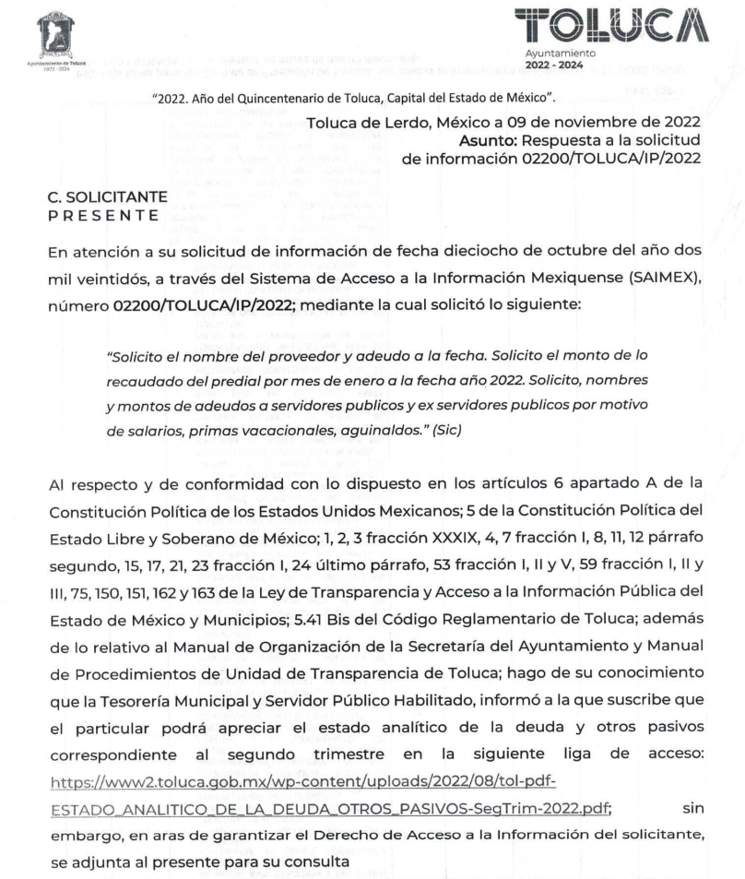


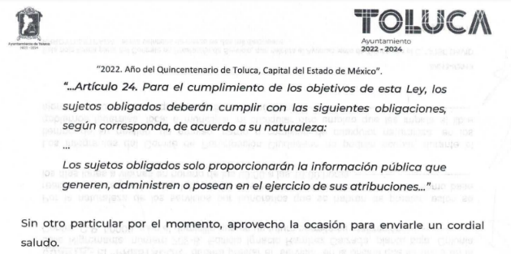

Al ingresar al vinculo http://www2.toluca.gob.mx/wp-content/2022/08/tol-pdf-ESTADO_ANALITICO_DE_LA_DEUDA_OTROS_PASIVOS-SegTrim-2022.pdf/2022/INGRESOS%20SEGUNDO%20TRIMETRE%202022.pdf

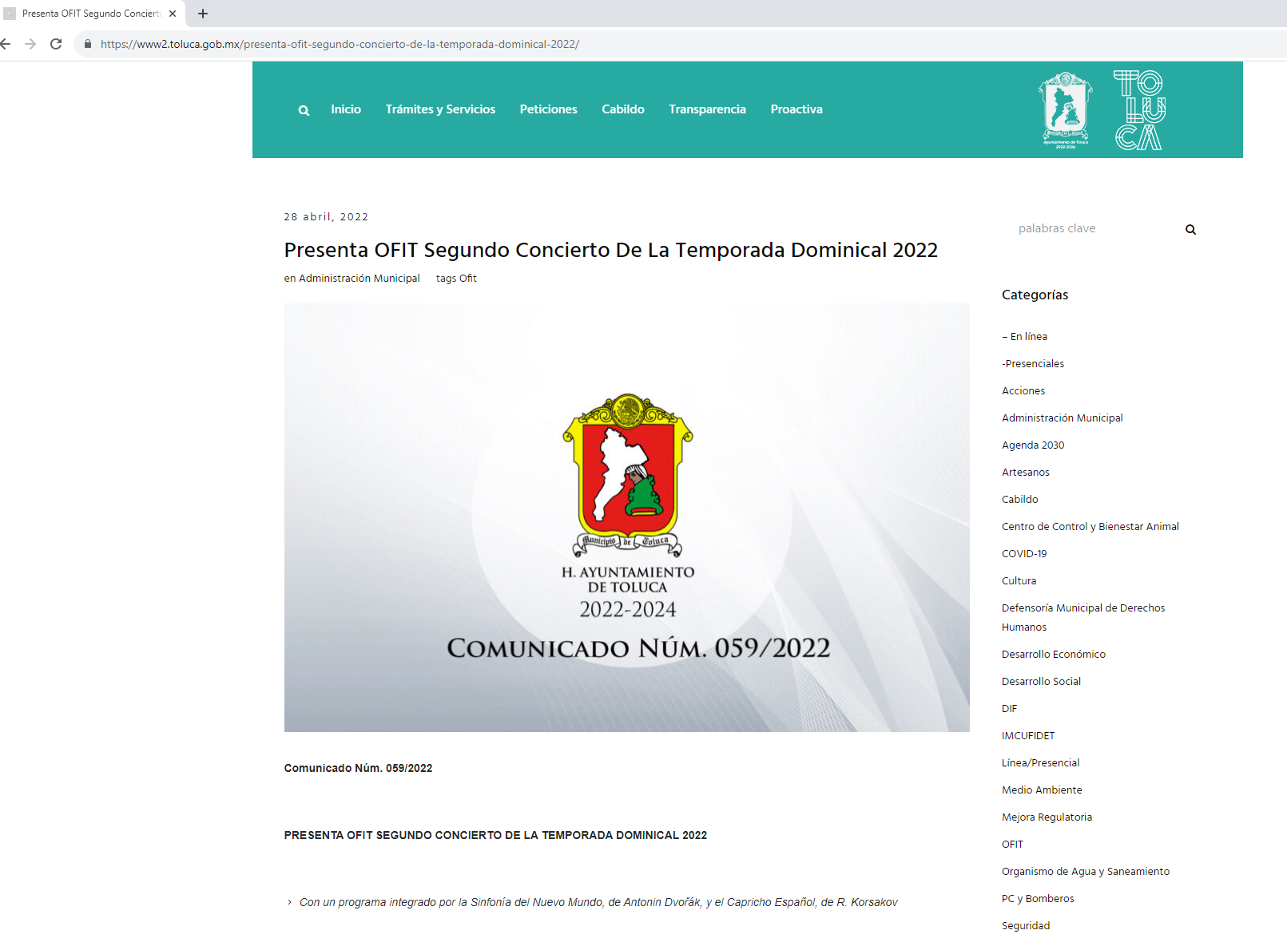
Respecto del diverso http://transparencia.toluca.gob.mx/ingresos/2022/INGRESOS%20SEGUNDO%20TRIMETRE%202022.pdf


Ahora bien, del archivo tol-pdf-ESTADO_ANALITICO_DE_LA_DEUDA_OTROS_PASIVOS-SegTrim-2022.pdf: Se trata de una hoja signada por el Presidente Municipal y el Tesorero del Sujeto Obligado, con el título “Estado analítico de la Deuda y otros pasivos”, del 1 de enero al 30 de junio de 2022, se visualiza:
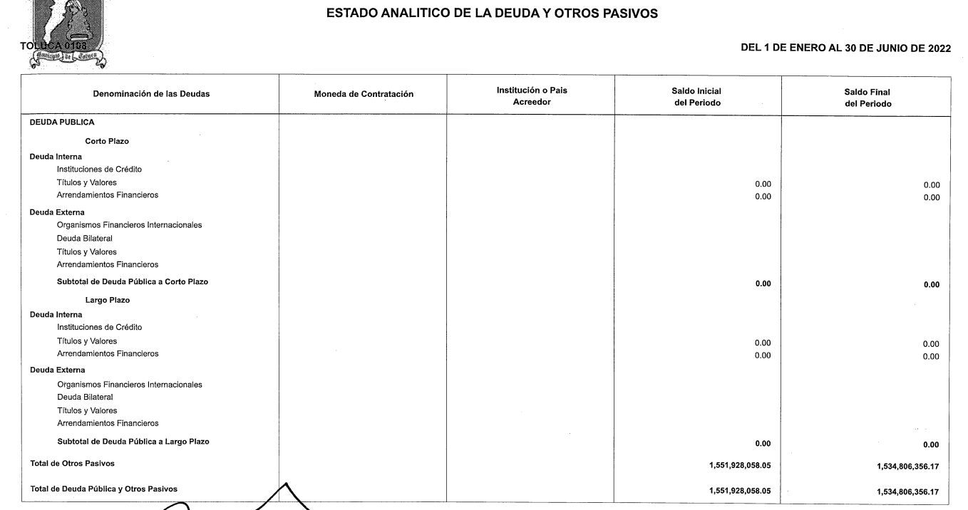

Asismismo, en el Informe Justificado el Sujeto Obligado sostiene:

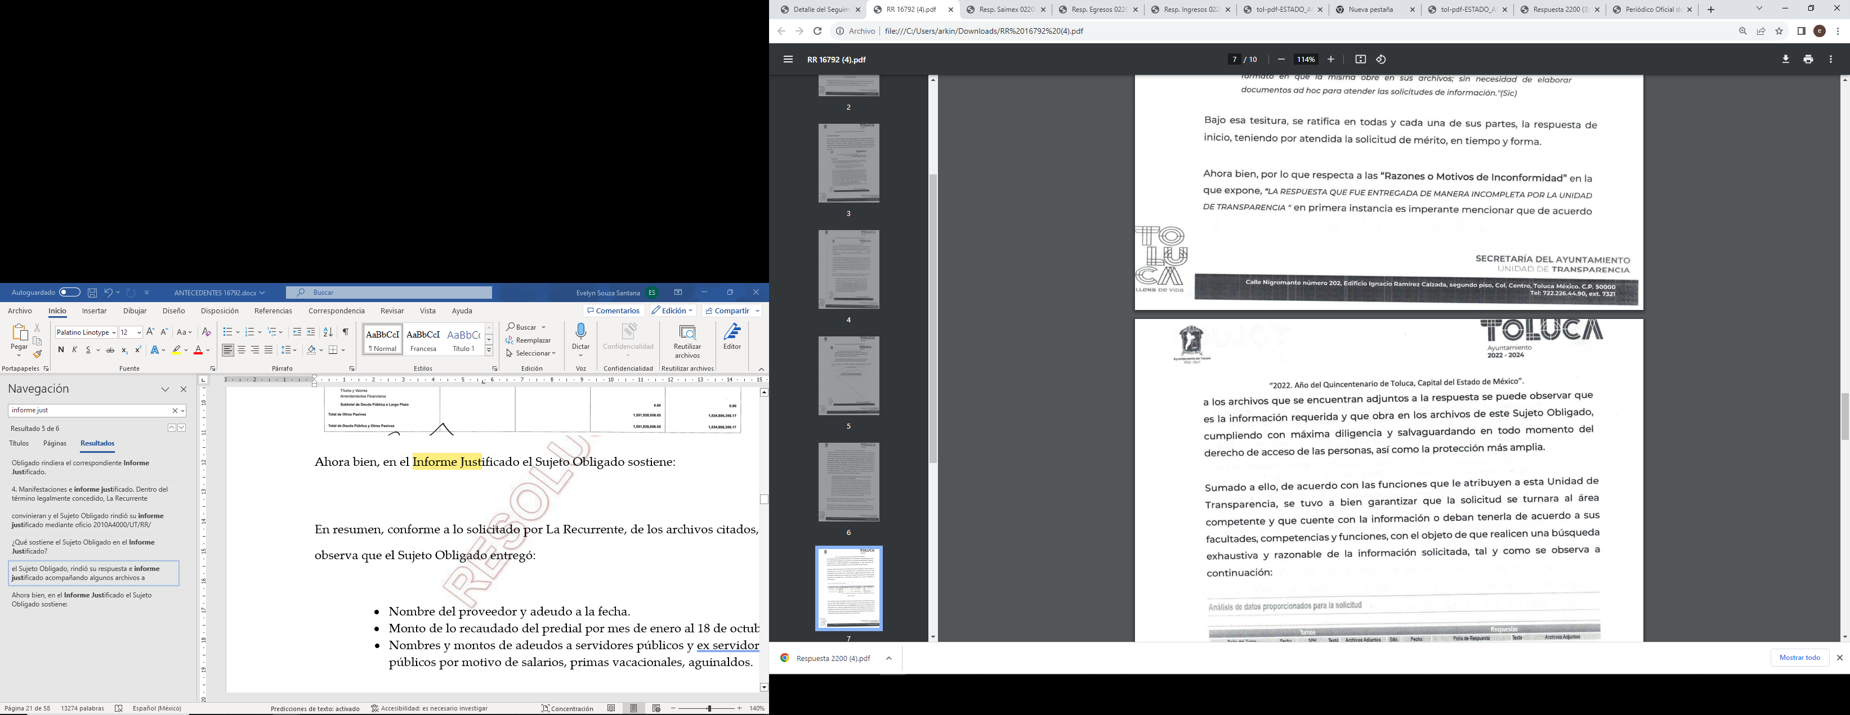
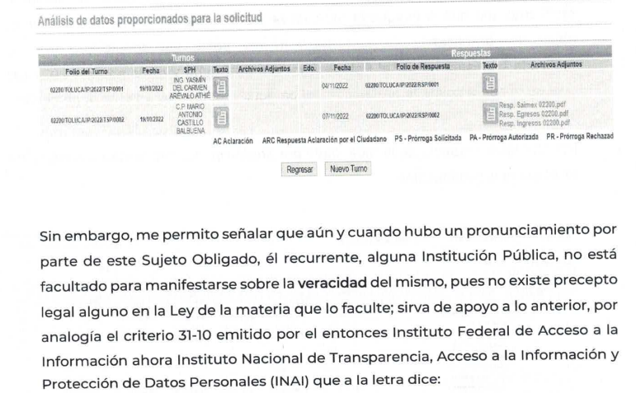
…
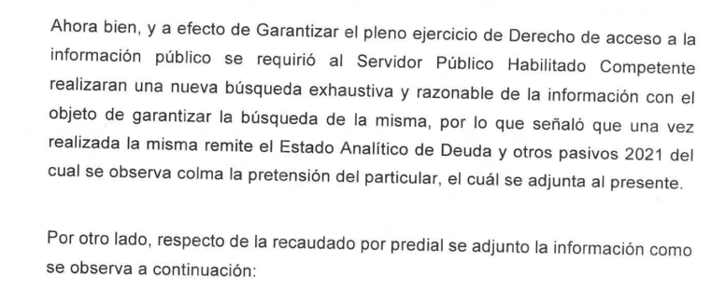
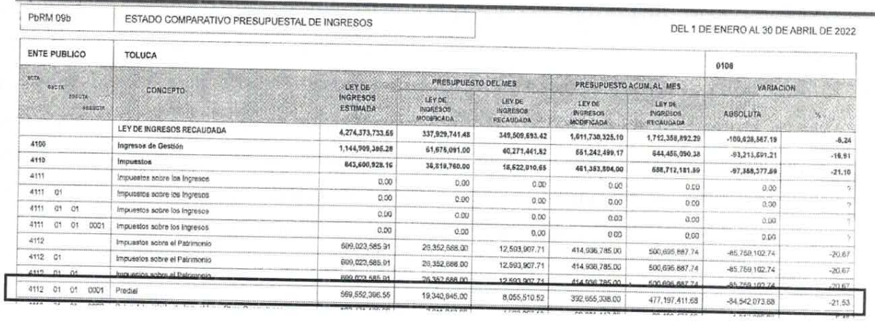
En resumen, conforme a lo solicitado por La Recurrente, de los archivos citados, se observa:

Lo solicitado | Lo entregado | ¿Colma?
Nombre del proveedor y adeudo al 18 de octubre de 2022. | Remite un hipervínculo que no fue posible abrir. Acompaña cuadro de “Estado analítico de la Deuda y otros pasivos”, del 1 de enero al 30 de junio de 2022. | No colma. En el cuadro no es posible advertir el nombre de proveedores y el adeudo al 18 de octubre de 2022.
Monto de lo recaudado del predial por mes de enero al 18 de octubre. | Remite un cuadro de estado comparativo presupuestal de ingresos que alude al predial. | Colma parcialmente.  El cuadro referido solo abarca el periodo del 1 de enero al 30 de abril de 2022.
Nombres y montos de adeudos a servidores públicos y ex servidores públicos por motivo de salarios, primas vacacionales, aguinaldos. | No entrega. | No colma.

Expuesto lo anterior, de las constancias que obran en el expediente no se advierte que se haya entregado la información solicitada aún y cuando como se ha evidenciado, la información solicitada forma parte de aquella que los sujetos obligados deben poner a disposición del público de manera permanente y actualizada de forma sencilla, precisa y entendible.

Al respecto, es importante señalar que el Órgano Superior de Fiscalización del Estado de México (OSFEM), emite anualmente los Lineamientos para definir los criterios, formatos y documentación necesaria para presentar los informes trimestrales, donde se detalla la información en 4 módulos, los cuales deberán entregarse trimestralmente al OSFEM, y de los que destaca, en relación con el análisis que nos ocupa, el “Módulo
1”, dentro del cual se encuentra lo relativo a Información Contable y Financiera:

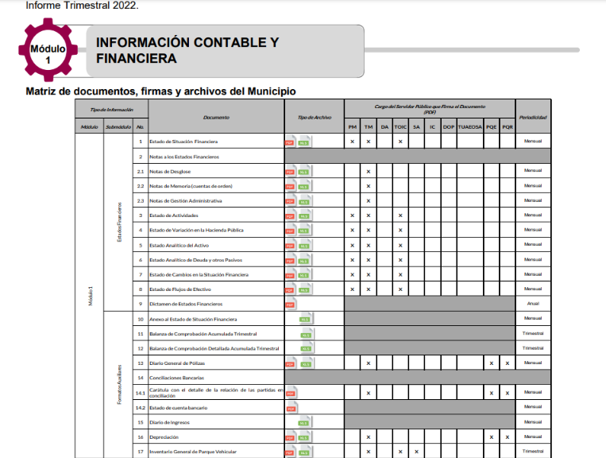
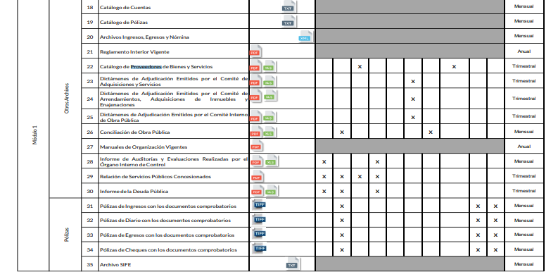
En ese sentido, respecto de los proveedores y adeudos corresponde a la Tesorería Municipal del Sujeto Obligado, conocer de la información en términos de la Ley Orgánica Municipal del Estado de México, que señala:
“Artículo 95.- Son atribuciones del tesorero municipal:
… IV. Llevar los registros contables, financieros y administrativos de los ingresos, egresos, e inventarios…”

Lo que se robustece con lo señalado por los artículos 3.21 y 3.23 del Código reglamentario del Ayuntamiento de Toluca, que señalan:

“Artículo 3.21. Para el cumplimiento de sus atribuciones la Tesorería Municipal se auxiliará de la Dirección de Ingresos, de la Dirección de Egresos, de la Dirección de Contaduría y la Unidad de Catastro.
…
Artículo 3.23. La o el titular de la Dirección de Egresos tendrá las siguientes atribuciones:
…
XII. Coordinar y planear la integración, aplicación y distribución de los recursos financieros del Ayuntamiento de Toluca, con base en el presupuesto autorizado a cada dependencia, controlando su adecuado ejercicio y estableciendo las medidas necesarias para la operación de los programas de inversión y gasto corriente; así como para el pago de las obligaciones contraídas con proveedores de bienes y servicios…” (Sic)

Ahora bien, este Órgano Garante advierte que el documento que de manera enunciativa más no limitativa podría dar atención a los estados financieros, contables o demás donde se adviertan los adeudos referidos por el particular, corresponde a la balanza de comprobación detallada, la cual forma parte del Informe Trimestral de los Sujetos de Fiscalización Municipales para el ejercicio 2022, ello, de conformidad con el acuerdo 6/2022 siguiente:
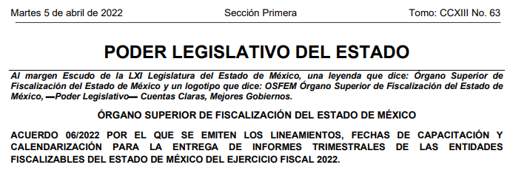

Asimismo, es importante destacar que de conformidad con el artículo 8 de la Ley de Fiscalización Superior delega al Órgano Superior de Fiscalización del Estado de México una serie de facultades entre las que destacan las siguientes:

“Artículo 8.- El Órgano Superior tendrá las siguientes atribuciones:
…
XI. Establecer los lineamientos, criterios, procedimientos, métodos y sistemas, así como todas aquellas disposiciones de carácter general para las acciones de control y evaluación, necesarios para la fiscalización de las cuentas públicas y los informes trimestrales
…
XIV. Verificar que las cuentas públicas, los informes trimestrales y la información económica, financiera y, en su caso, la deuda pública, se hayan presentado de conformidad con lo dispuesto en la Ley General de Contabilidad Gubernamental, la Ley de Disciplina Financiera de las Entidades Federativas y los Municipios, y demás disposiciones aplicables;”

(Énfasis añadido)

De manera que entre las facultades que la legislación delega al Órgano Superior de Fiscalización del Estado de México, destaca la recepción y verificación de las cuentas públicas, así como los informes trimestrales que presenten los municipios y demás sujetos susceptibles de fiscalización.

Ahora bien, es conveniente precisar que la Ley en cita, en su artículo 2 en su fracción XI define al informe trimestral, como:

“Artículo 2. Para los efectos de la presente Ley, se entenderá por:
…
XI. Informe Trimestral: Al documento físico y/o electrónico que trimestralmente presentan las entidades fiscalizables sobre la situación económica, las finanzas públicas, y en su caso deuda pública para su análisis al Órgano Superior, a través de las tesorerías municipales y la Secretaría de Finanzas y, en su caso, las áreas competentes;”

(Énfasis añadido)

Asimismo el artículo 32 de la legislación en referencia mandata a los entes fiscalizables la entrega de los informes trimestrales dentro de los veinte días hábiles posteriores al término del trimestre correspondiente.

Ahora bien, en observancia a lo dispuesto por el Acuerdo publicado en el periódico oficial “Gaceta de Gobierno”, el informe trimestral contendrá entre otros documentos la balanza de comprobación detallada, la cual forma parte del módulo 1, correspondiente a la información contable y financiera, la cual se entrega de manera trimestral al Órgano Superior de Fiscalización del Estado de México, su integración por parte del Sujeto Obligado (con excepción del catálogo de bienes y servicios que se mantiene trimestral); para mayor referencia se inserta la siguiente imagen:

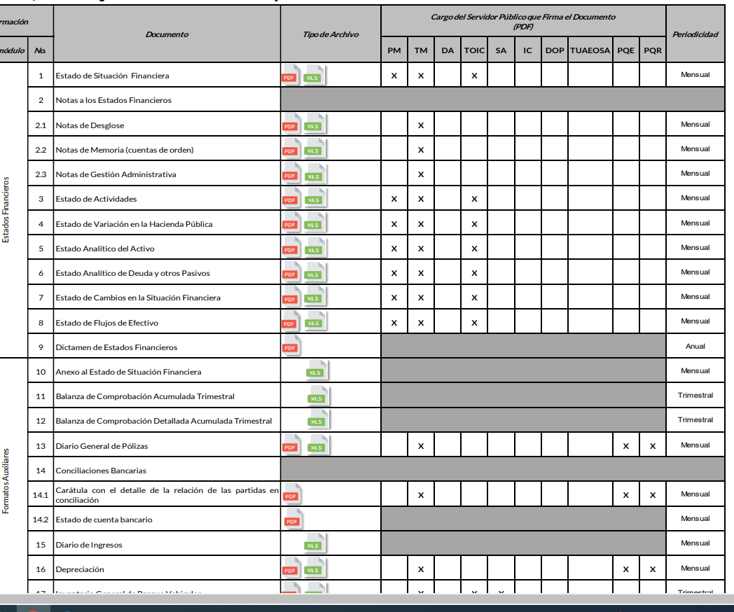
Aunado a lo anterior, es importante referir que la balanza de comprobación detallada es parte integrante también de la Cuenta Pública la cual conforme al artículo 352 del Código Financiero del Estado de México, se encuentra integrada de la siguiente manera:

“Artículo 352.- La cuenta pública se constituye por la información económica, patrimonial, presupuestal, programática, cualitativa y cuantitativa que muestre los resultados de la ejecución de la Ley de Ingresos y del Presupuesto de Egresos.
La Secretaría y las Tesorerías, proporcionarán la información complementaria requerida por los Órganos de Fiscalización locales y federales, según corresponda, para el análisis y evaluación de la cuenta pública correspondiente.

El formato de entrega de las Cuentas Públicas del Estado y de los Municipios, deberá ser congruente, contener el mismo nivel de desglose y mantener la debida correlación con respecto a los formatos del Presupuesto de Egresos del Estado y de los Municipios respectivamente, para lograr una mejor claridad, comprensión y transparencia en la revisión y fiscalización por parte del Órgano Superior de Fiscalización del Estado de México.”
(Énfasis añadido)

Por su parte, la Ley de Fiscalización Superior del Estado de México en su artículo 32, párrafos segundo y tercero señala:

“…Los Presidentes Municipales presentarán a la Legislatura las cuentas públicas anuales de sus respectivos municipios, del ejercicio fiscal inmediato anterior, dentro de los quince primeros días del mes de marzo de cada año; asimismo…"

Las cuentas públicas deberán presentarse conforme a lo establecido en la Ley General de Contabilidad Gubernamental, Ley de Disciplina Financiera delas Entidades Federativas y los Municipios y demás disposiciones aplicables…”

Se estima conveniente señalar que este Instituto no está facultado para manifestarse sobre la veracidad de la información proporcionada, ya que no existe precepto legal alguno en la Ley de la Materia que permita, vía recurso de revisión, se pronuncie al respecto. Por analogía, sirve de apoyo a lo anterior el Criterio 31-10 emitido por el entonces Instituto Federal de Accesos a la Información y Protección de Datos, que a la letra establece lo siguiente:
“El Instituto Federal de Acceso a la Información y Protección de Datos no cuenta con facultades para pronunciarse respecto de la veracidad de los documentos proporcionados por los sujetos obligados. El Instituto Federal de Acceso a la Información y Protección de Datos es un órgano de la Administración Pública Federal con autonomía operativa, presupuestaria y de decisión, encargado de promover y difundir el ejercicio del derecho de acceso a la información; resolver sobre la negativa de las solicitudes de acceso a la información; y proteger los datos personales en poder de las dependencias y entidades. Sin embargo, no está facultado para pronunciarse sobre la veracidad de la información proporcionada por las autoridades en respuesta a las solicitudes de información que les presentan los particulares, en virtud de que en los artículos 49 y 50 de la Ley Federal de Transparencia y Acceso a la Información Pública Gubernamental no se prevé una causal que permita al Instituto Federal de Acceso a la Información y Protección de Datos conocer, vía recurso revisión, al respecto.”(Sic)

Por tanto, de la información remitida por el Sujeto Obligado, en específico del Estado Analítico de la Deuda y Otros Pasivos, como ya se anticipó anteriormente, no es posible advertir los nombres de proveedores y adeudos. Así como tampoco, nombres y montos de adeudos a servidores y ex servidores públicos por motivo de salarios, primas vacacionales y aguinaldos.

En consecuencia, le asiste la razón a la Recurrente y se modifica la respuesta, por tanto, se ordena la entrega en versión pública del documento o documentos en donde conste lo siguiente:
- Nombre del proveedor y adeudo al 18 de octubre de 2022.
- Monto de lo recaudado del predial del 1 de mayo al 18 de octubre de 2022.
- Nombres y montos de adeudos a servidores y ex servidores públicos por motivo de salarios, primas vacacionales, aguinaldos.

De la Versión Pública. En términos del artículo 143 de la Ley de Transparencia local, deberá omitirse, eliminarse o suprimirse la información confidencial.

De este modo, en armonía entre los principios constitucionales de máxima publicidad y de protección de datos personales, la Ley de la materia permite la elaboración de versiones públicas en las que se suprima aquella información relacionada con la vida privada de los particulares toda vez que ésta tiene por objeto proteger datos personales, entendiéndose por tales, aquéllos que hacen identificable a una persona.

Lo anterior es así, en virtud de que toda la información relativa a una persona física o jurídico colectiva que le pueda hacer identificada o identificable constituye un dato personal en términos del artículo 4, fracción XI de la Ley de Protección de Datos Personales en Posesión de Sujetos Obligados del Estado de México y Municipios; por consiguiente, se trata de información confidencial que debe ser protegida por El Sujeto Obligado, por lo que, todo dato personal susceptible de clasificación debe ser protegido.

La finalidad de la versión pública de la información es salvaguardar la vida, integridad, seguridad, patrimonio y privacidad de las personas; de tal manera que todo aquello que no tenga por objeto proteger lo anterior, es susceptible de ser entregado; en otras palabras, la protección de datos personales, entre ellos el del patrimonio y su confidencialidad, es una derivación del derecho a la intimidad.

De la información que se ordena sea entregada, se considera que pudiera contener datos personales susceptibles de clasificar, ello es así ya que la excepción de publicidad, es aquella información que tenga el carácter de confidencial (datos personales), por lo que debe privilegiarse el acceso a la información bajo el principio de máxima divulgación, empero sin violar el derecho a la intimidad por medio de la protección de datos personales, por ende de la información que se ponga a disposición, su entrega deberá ser en versión pública; referencia cuyo fundamento legal aplicable se encuentra inmerso en los numerales de la Ley de Transparencia local, que a la letra esgrimen:

Artículo 3. Para los efectos de la presente Ley se entenderá por:
[…]
IX. Datos personales: La información concerniente a una persona, identificada o identificable según lo dispuesto por la Ley de Protección de Datos Personales del Estado de México;
[…]
XLV. Versión pública: Documento en el que se elimine, suprime o borra la información clasificada como reservada o confidencial para permitir su acceso.

Artículo 122. La clasificación es el proceso mediante el cual el sujeto obligado determina que la información en su poder actualiza alguno de los supuestos de reserva o confidencialidad, de conformidad con lo dispuesto en el presente título.
[…]
Artículo 132. La clasificación de la información se llevará a cabo en el momento en que:
[…]
II. Se determine mediante resolución de autoridad competente; o

Artículo 137. Cuando un mismo medio, impreso o electrónico, contenga información pública y reservada o confidencial, la Unidad de Transparencia para efectos de atender una solicitud de información, deberán elaborar una versión pública en la que se testen las partes o secciones clasificadas, indicando su contenido de manera genérica y fundando y motivando su clasificación.”
(Énfasis añadido)

Por ello, previo a poner a disposición la información correspondiente debe considerarse que tiene carácter de confidencial el Registro Federal de Contribuyentes (RFC) que no sean de proveedores, cuenta bancaria, la Clave Única de Registro de Población (CURP), domicilio particular, teléfono particular, el nombre de las personas físicas que no tengan la calidad de servidor público, clave del Instituto de Seguridad Social del Estado de México y Municipios (ISSEMyM), los descuentos que se realicen por pensión alimenticia o deducciones estrictamente personales o de cualquier índole siempre que no se encuentren relacionados con los impuestos o las cuotas por seguridad social, número de cuenta o cualquier otro dato que ponga en riesgo la vida, seguridad y salud de dichas personas, entre otros considerados como datos personales en términos de la normatividad aplicable.

En cuanto al RFC de las personas físicas constituye un dato personal, ya que para su obtención es necesario acreditar ante la autoridad fiscal previamente la identidad de la persona, su fecha de nacimiento, entre otros aspectos.

Ahora bien, las personas físicas tramitan su inscripción en el registro con el propósito de realizar (mediante esa clave de identificación) operaciones o actividades de naturaleza fiscal, la cual, les permite hacer identificable respecto de una situación fiscal determinada.

Lo anterior, es compartido por el Instituto Nacional de Transparencia, Acceso a la Información Pública y Protección de Datos Personales (INAI), a través del Criterio 19/17, de la segunda época, el cual es del tenor literal siguiente:

“Registro Federal de Contribuyentes (RFC) de personas físicas. El RFC es una clave de carácter fiscal, única e irrepetible, que permite identificar al titular, su edad y fecha de nacimiento, por lo que es un dato personal de carácter confidencial.
Resoluciones:
• RRA 0189/17. Morena. 08 de febrero de 2017. Por unanimidad. Comisionado Ponente Joel Salas Suárez.
• RRA 0677/17. Universidad Nacional Autónoma de México. 08 de marzo de 2017. Por unanimidad. Comisionado Ponente Rosendoevgueni Monterrey Chepov.
• RRA 1564/17. Tribunal Electoral del Poder Judicial de la Federación. 26 de abril de 2017. Por unanimidad. Comisionado Ponente Oscar Mauricio Guerra Ford.”

Así, el RFC se vincula al nombre de su titular, permite identificar la edad de la persona, su fecha de nacimiento, así como su homoclave, la cual es única e irrepetible y determina justamente la identificación de dicha persona para efectos fiscales, por lo que éste constituye un dato personal que concierne a una persona física identificada e identificable.

En ese entendido, en los supuestos de entregarse el soporte documental del tipo nómina de personal donde se advierta el Código Bidimensional QR, así como las cadenas de seguridad, estos elementos deben clasificarse, atendiendo a que los mismos al ser leídos a través de herramientas tecnológicas, pueden obtenerse los RFC de los servidores públicos, los cuales ya quedo claramente establecido, se deben clasificar como confidenciales.

En cuanto a la Clave Única de Registro de Población (CURP) en virtud de que éste se integra por datos personales que únicamente le conciernen a un particular como son su fecha de nacimiento, su nombre, sus apellidos y su lugar de nacimiento; información que permite distinguirlo del resto de los habitantes, se considera que es de carácter confidencial.

Argumento que es compartido por el Instituto Nacional de Transparencia, Acceso a la Información Pública y Protección de Datos Personales, conforme al criterio número 18/17 de la segunda época, el cual refiere:

“Clave Única de Registro de Población (CURP). La Clave Única de Registro de Población se integra por datos personales que sólo conciernen al particular titular de la misma, como lo son su nombre, apellidos, fecha de nacimiento, lugar de nacimiento y sexo. Dichos datos, constituyen información que distingue plenamente a una persona física del resto de los habitantes del país, por lo que la CURP está considerada como información confidencial.” (sic)

Por cuanto hace a la Clave de cualquier tipo de seguridad social, está integrado por una secuencia de números con los que se identifica a los trabajadores que cubren las cuotas respectivas, asimismo, lo identifica con la fuente de trabajo; por lo que al ser una clave de identificación de los trabajadores, constituye información confidencial, dato que únicamente le atañe al servidor público, por lo constituye un dato personal que concierne a una persona física identificada e identificable en términos de los artículos 2, fracción II de la Ley de Transparencia y Acceso a la Información Pública del Estado de México y Municipios y 4, fracción XI de la Ley de Protección de Datos Personales en Posesión de Sujetos Obligados del Estado de México y Municipios.
Respecto de los préstamos o descuentos de carácter personal, estos no deben tener relación con la prestación del servicio; es decir, son confidenciales los préstamos o descuentos que se le hagan a la persona en los que no se involucren instituciones públicas, en virtud de no favorecer en la transparencia y rendición de cuentas, sino, por el contrario, con ello se violentaría la protección de información confidencial, porque incide en la intimidad de un individuo identificado.

Por su parte, el artículo 84 de la Ley del Trabajo de los Servidores Públicos del Estado y Municipios, señala:

“ARTICULO 84. Sólo podrán hacerse retenciones, descuentos o deducciones al sueldo de los servidores públicos por concepto de:
I. Gravámenes fiscales relacionados con el sueldo;
II. Deudas contraídas con las instituciones públicas o dependencias por concepto de anticipos de sueldo, pagos hechos con exceso, errores o pérdidas debidamente comprobados;
III. Cuotas sindicales;
IV. Cuotas de aportación a fondos para la constitución de cooperativas y de cajas de ahorro, siempre que el servidor público hubiese manifestado previamente, de manera expresa, su conformidad;
V. Descuentos ordenados por el Instituto de Seguridad Social del Estado de México y Municipios, con motivo de cuotas y obligaciones contraídas con éste por los servidores públicos;
VI. Obligaciones a cargo del servidor público con las que haya consentido, derivadas de la adquisición o del uso de habitaciones consideradas como de interés social;
VII. Faltas de puntualidad o de asistencia injustificadas;
VIII. Pensiones alimenticias ordenadas por la autoridad judicial; o
IX. Cualquier otro convenido con instituciones de servicios y aceptado por el servidor público.
El monto total de las retenciones, descuentos o deducciones no podrá exceder del 30% de la remuneración total, excepto en los casos a que se refieren las fracciones IV, V y VI de este artículo, en que podrán ser de hasta el 50%, salvo en los casos en que se demuestre que el crédito se concedió con base en los ingresos familiares para hacer posible el derecho constitucional a una vivienda digna, o se refieran a lo establecido en la fracción VIII de este artículo, en que se ajustará a lo determinado por la autoridad judicial.”

En atención a lo anterior, la ley establece claramente cuáles son esos descuentos o gravámenes que directamente se relacionan con las obligaciones adquiridas como servidores públicos y aquéllos que únicamente inciden en su vida privada.

De este modo, descuentos por pensiones alimenticias o créditos adquiridos con instituciones privadas o públicas pero que fueron contraídas en forma individual, son información que debe clasificarse como confidencial.

No obstante, este Instituto reitera que El Sujeto Obligado deberá entregar la información requerida en versión pública y someterse a un proceso de desvinculación, en armonía con los principios constitucionales de máxima publicidad y de protección de datos personales, de conformidad con el estudio señalado en los párrafos anteriores.
Al mismo tiempo, El Sujeto Obligado deberá testar los datos confidenciales, sin pasar por alto que la clasificación respectiva tiene que cumplirse a través de la forma y formalidades que la Ley impone.

Del Acuerdo de Clasificación. Se tiene que efectuar mediante un acuerdo debidamente fundado y motivado, por su Comité de Transparencia, en términos de los artículos 49, fracción VIII y 132, fracciones II y III de la Ley de Transparencia y Acceso a la Información Pública del Estado de México y Municipios, así como los numerales Segundo, fracción XVIII, y del Cuarto al Décimo Primero de los Lineamientos Generales en materia de Clasificación y Desclasificación de la Información, así como para la elaboración de Versiones Públicas, que literalmente expresan:

Ley de Transparencia local
Artículo 49. Los Comités de Transparencia tendrán las siguientes atribuciones:
VIII. Aprobar, modificar o revocar la clasificación de la información;

Artículo 132. La clasificación de la información se llevará a cabo en el momento en que:
I. Se reciba una solicitud de acceso a la información;
II. Se determine mediante resolución de autoridad competente; o
III. Se generen versiones públicas para dar cumplimiento a las obligaciones de transparencia previstas en esta Ley.”

“Lineamientos Generales en materia de Clasificación y Desclasificación de la Información, así como para la elaboración de Versiones Públicas

Segundo. Segundo.- Para efectos de los presentes Lineamientos Generales, se entenderá por:
XVIII. Versión pública: El documento a partir del que se otorga acceso a la información, en el que se testan partes o secciones clasificadas, indicando el contenido de éstas de manera genérica, fundando y motivando la reserva o confidencialidad, a través de la resolución que para tal efecto emita el Comité de Transparencia.
Tercero: Derogado.
Cuarto. Para clasificar la información como reservada o confidencial, de manera total o parcial, el titular del área del sujeto obligado deberá atender lo dispuesto por el Título Sexto de la Ley General, en relación con las disposiciones contenidas en los presentes lineamientos, así como en aquellas disposiciones legales aplicables a la materia en el ámbito de sus respectivas competencias, en tanto estas últimas no contravengan lo dispuesto en la Ley General.
Los sujetos obligados deberán aplicar, de manera estricta, las excepciones al derecho de acceso a la información y sólo podrán invocarlas cuando acrediten su procedencia.
Quinto. La carga de la prueba para justificar toda negativa de acceso a la información, por actualizarse cualquiera de los supuestos de clasificación previstos en la Ley General, la Ley Federal y leyes estatales, corresponderá a los sujetos obligados, por lo que deberán fundar y motivar debidamente la clasificación de la información ante una solicitud de acceso o al momento en que generen versiones públicas para dar cumplimiento a las obligaciones de transparencia, observando lo dispuesto en la Ley General y las demás disposiciones aplicables en la materia.
Sexto: Derogado.
Séptimo. La clasificaci6n de la informaci6n se llevara a cabo en el momento en que:
I. Se reciba una solicitud de acceso a la información;
II. Se determine mediante resolución del Comité de Transparencia, el Órgano
Garante competente, o en cumplimiento a una sentencia del Poder
Judicial; o
III. Se generen versiones públicas para dar cumplimiento a las obligaciones de transparencia previstas en la Ley General, la Ley Federal y las correspondientes de las entidades federativas.
Los titulares de las áreas deberán revisar la informaci6n requerida al momento de la recepci6n de una solicitud de acceso, para verificar, conforme a su naturaleza, si encuadra en una causal de reserva o de confidencialidad
Octavo. Para fundar la clasificaci6n de la información se debe señalar el artículo, fracci6n, inciso, párrafo o numeral de la ley o tratado internacional suscrito por el Estado mexicano que expresamente le otorga el carácter de reservada o confidencial.
Para motivar la clasificaci6n se deberán señalar las razones o circunstancias especiales que lo llevaron a concluir que el caso particular se ajusta al supuesto previsto por la norma legal invocada como fundamento.
En caso de referirse a informaci6n reservada, la motivaci6n de la clasificación deberá comprender el análisis de la prueba del daño a que hace referencia el artículo 104 de la Ley General, en relación con el artículo trigésimo tercero de los presentes lineamientos, así como las circunstancias que justifican el establecimiento de determinado plazo de reserva.
Noveno. En los casos en que se solicite un documento o expediente que contenga partes o secciones clasificadas, los titulares de las áreas deberán elaborar una versión pública fundando y motivando la clasificación de las partes o secciones que se testen, siguiendo los procedimientos establecidos en el Capítulo IX de los presentes lineamientos.
Decimo. Los titulares de las áreas, deberán tener conocimiento y llevar un registro del personal que, por la naturaleza de sus atribuciones, tenga acceso a los documentos clasificados. Asimismo, deberán asegurarse de que dicho personal cuente con los conocimientos técnicos y legales que le permitan manejar adecuadamente la información clasificada, en los términos de la Ley General de Archivos, Lineamientos para la Organización y Conservación de Archivos y demás normatividad aplicable.
En ausencia de los titulares de las áreas, la información será clasificada o desclasificada por la persona que lo supla, en términos de la normativa que rija la actuación del sujeto obligado.
Décimo primero. En el intercambio de información entre sujetos obligados para el ejercicio de sus atribuciones, los documentos que se encuentren clasificados deberán llevar la leyenda correspondiente de conformidad con lo dispuesto en el Capítulo VIII de los presentes lineamientos.”

Por lo anterior, es preciso mencionar que el Comité de Transparencia es el área competente para clasificar la información, debido a las atribuciones establecidas en la Ley de Transparencia Local, que a continuación se transcriben:

“Artículo 47. El Comité de Transparencia será la autoridad máxima al interior del sujeto obligado en materia del derecho de acceso a la información.

El Comité de Transparencia adoptará sus resoluciones por mayoría de votos. En caso de empate, la o el Presidente tendrá voto de calidad. A sus sesiones podrán asistir como invitados aquellos que sus integrantes consideren necesarios, quienes tendrán voz pero no voto.

El Comité se reunirá en sesión ordinaria o extraordinaria las veces que estime necesario. El tipo de sesión se precisará en la convocatoria emitida.

Los integrantes del Comité de Transparencia tendrán acceso a la información para determinar su clasificación, conforme a la normatividad aplicable previamente establecida por los sujetos obligados para el resguardo o salvaguarda de la información.

En las sesiones y trabajos del Comité, podrán participar como invitados permanentes, los representantes de las áreas que decida el Comité, y contará con derecho de voz, pero no voto.

Los titulares de las unidades administrativas que propongan la reserva, confidencialidad o declaren la inexistencia de información, acudirán a las sesiones de dicho Comité donde se discuta la propuesta correspondiente.

Artículo 132. La clasificación de la información se llevará a cabo en el momento en que:

I. Se reciba una solicitud de acceso a la información;
II. Se determine mediante resolución de autoridad competente; o
III. Se generen versiones públicas para dar cumplimiento a las obligaciones de transparencia previstas en esta Ley.

Tratándose de información reservada, los titulares de las áreas deberán revisar la clasificación al momento de la recepción de una solicitud, para verificar si subsisten las causas que le dieron origen.

Artículo 168. En caso de que los sujetos obligados consideren que los documentos o la información deban ser clasificados, se sujetará a lo siguiente:

I. El Área deberá remitir la solicitud, así como un escrito en el que funde y motive la clasificación al Comité de Transparencia, mismo que deberá resolver para:
a) Confirmar la clasificación;
b) Modificar. la clasificación y otorgar total o parcialmente el acceso a la información; y
c) Revocar la clasificación y conceder el acceso a la información.

II. El Comité de Transparencia podrá tener acceso a la información que esté en poder del Área correspondiente, de la cual se haya solicitado su clasificación; y

III. La resolución del Comité de Transparencia será notificada al interesado en el plazo de respuesta a la solicitud que establece esta Ley.”

En consecuencia, se ordena la entrega del correcto acuerdo de clasificación que para tal efecto emita el Comité de Transparencia, en donde de manera fundada y motivada, confirme la determinación pretendida a través de su respuesta, en términos, de los artículos antes referidos, así como de los Lineamientos Generales en Materia de Clasificación y Desclasificación de la Información, así como Para la Elaboración de Versiones Públicas.

Consecuentemente, se destaca que la versión pública que elabore El Sujeto Obligado debe cumplir con las formalidades exigidas en la Ley, por lo que para tal efecto emitirá el Acuerdo del Comité de Transparencia en términos de los artículos 122 y 124 de la Ley de Transparencia local, con el cual sustentará la clasificación de datos y con ello la "versión pública" de los documentos materia de la solicitud. Ya que no hacerlo así, implica que lo entregado no es legal ni formalmente una versión pública, sino más bien una documentación ilegible, incompleta o tachada; pues no señalar las razones por las que no se aprecian determinados datos -ya sea porque se testan o suprimen- deja al solicitante en estado de incertidumbre, al no conocer o comprender porque no aparecen en la documentación respectiva, es decir, si no se exponen de manera puntual las razones de ello se estaría violentando desde un inicio el derecho de acceso a la información del solicitante.

Por lo que, con fundamento en lo previsto en los artículos 5, párrafo trigésimo segundo y trigésimo cuarto, fracciones IV y V de la Constitución Política del Estado Libre y Soberano de México; 2, fracción II, 29, 36, fracciones I y II, 176, 178, 179, 181, 185 fracción I, 186 y 188 de la Ley de Transparencia local, este Pleno:

RESUELVE

PRIMERO. Resultan parcialmente fundadas las manifestaciones hechas valer por La Recurrente en el Recurso de Revisión 16792/INFOEM/IP/RR/2022 en términos del considerando QUINTO.

SEGUNDO. Se MODIFICA la respuesta emitida por el Sujeto Obligado, a la solicitud de acceso a la información pública que dio origen al Recurso de Revisión 16792/INFOEM/IP/RR/2022, en términos del considerando QUINTO, se ORDENA al SUJETO OBLIGADO entregar al Recurrente, a través del Sistema de Acceso a la Información Mexiquense (SAIMEX), en versión pública el documento o documentos en donde conste lo siguiente:

- nombre del proveedor y adeudo vigente al 18 de octubre de 2022.
- monto de lo recaudado del predial del 1 de mayo al 18 de octubre de 2022.
- nombres y montos de adeudos a servidores y exservidores públicos por motivo de salarios, primas vacacionales, aguinaldos vigentes al 18 de octubre de 2022.

Para la entrega en versión pública, deberá emitir el Acuerdo del Comité de Transparencia en términos de la Ley de Transparencia y Acceso a la Información Pública del Estado de México y Municipios, en el que funde y motive las razones sobre los datos que se supriman o eliminen, y se ponga a disposición de La Recurrente.

TERCERO. Notifíquese la presente resolución al Titular de la Unidad de Transparencia del SUJETO OBLIGADO, para que conforme al artículo 186 último párrafo, 189 segundo párrafo y 194 de la Ley de Transparencia y Acceso a la Información Pública del Estado de México y Municipios; dé cumplimiento a lo ordenado dentro del plazo de diez días hábiles, e informe a este Instituto en un plazo de tres días hábiles siguientes sobre el cumplimiento dado a la presente y, se le apercibe que en caso de negarse a cumplir la presente resolución o hacerlo de manera parcial, se le impondrá una medida de apremio de conformidad con lo previsto en los artículos 198, 200, fracción III; 214, 215 y 216 de la Ley de Transparencia y Acceso a la Información Pública del Estado de México y Municipios

CUARTO. De conformidad con el artículo 198 de la Ley de Transparencia y Acceso a la Información Pública del Estado de México y Municipios, de considerarlo procedente, el Sujeto Obligado de manera fundada y motivada, podrá solicitar una ampliación de plazo para el cumplimiento de la presente resolución.

QUINTO. Notifíquese al Recurrente la presente Resolución, a través del Sistema de Acceso a la Información Mexiquense (SAIMEX), asimismo, se hace de su conocimiento que de conformidad con lo establecido en el artículo 196 de la Ley de Transparencia y Acceso a la Información Pública del Estado de México y Municipios, podrá impugnarla vía Juicio de Amparo en los términos de las leyes aplicables.

ASÍ LO RESUELVE, POR UNANIMIDAD DE VOTOS EL PLENO DEL INSTITUTO DE TRANSPARENCIA, ACCESO A LA INFORMACIÓN PÚBLICA Y PROTECCIÓN DE DATOS PERSONALES DEL ESTADO DE MÉXICO Y MUNICIPIOS, CONFORMADO POR LOS COMISIONADOS JOSÉ MARTÍNEZ VILCHIS; MARÍA DEL ROSARIO MEJÍA AYALA; SHARON CRISTINA MORALES MARTÍNEZ; LUIS GUSTAVO PARRA NORIEGA Y GUADALUPE RAMÍREZ PEÑA; EN LA VIGÉSIMA NOVENA SESIÓN ORDINARIA CELEBRADA EL DIECISÉIS DE AGOSTO DE DOS MIL VEINTITRÉS, ANTE EL SECRETARIO TÉCNICO DEL PLENO, ALEXIS TAPIA RAMÍREZ.

SCMM/BLA/DEMF/ESS

Es importante señalar que al encontrarse en electrónico en el SAIMEX el expediente formado con motivo de la presentación de la solicitud en análisis, todas las constancias que integran el expediente 16792/INFOEM/IP/RR/2022 que en esta resolución se resuelve, obran en el sistema de referencia.
En adelante, Ley de Transparencia local.
Adjuntando a su respuesta diversos archivos que son del conocimiento de las partes y serán materia de estudio en el CONSIDERADO respectivo.
Conforme a lo dispuesto por el artículo 185 de la Ley de Transparencia local.
Visible en la Gaceta del Seminario Judicial de la Federación con el registro digital 205635.
Consultable en el Seminario Judicial de la Federación y su gaceta, con el registro digital 2002351.
Visible en el Seminario Judicial de la Federación y su gaceta, con el registro digital 2002350.
Artículo 178. El solicitante podrá interponer, por sí mismo o a través de su representante, de manera directa o por medios electrónicos, recurso de revisión ante el Instituto o ante la Unidad de Transparencia que haya conocido de la solicitud dentro de los quince días hábiles, siguientes a la fecha de la notificación de la respuesta. A falta de respuesta del sujeto obligado, dentro de los plazos establecidos en esta Ley, a una solicitud de acceso a la información pública, el recurso podrá ser interpuesto en cualquier momento, acompañado con el documento que pruebe la fecha en que presentó la solicitud. En el caso de que se interponga ante la Unidad de Transparencia, ésta deberá remitir el recurso de revisión al Instituto a más tardar al día siguiente de haberlo recibido.”
Sin contemplar en el cómputo los sábados y domingos, considerados como días inhábiles, y el veintiuno de noviembre por tratarse de un día de suspensión de labores, en términos del artículo 3, fracción X de la Ley de Transparencia local; y del Calendario Oficial en Materia de Transparencia, Acceso a la Información Pública y Protección de Datos Personales del Estado de México y Municipios, así como de labores del Instituto para el año dos mil veintidós y enero dos mil veintitrés. Localizable en: https://legislacion.edomex.gob.mx/sites/legislacion.edomex.gob.mx/files/files/pdf/gct/2021/diciembre/dic221/dic221q.pdf
“Artículo 4. El derecho humano de acceso a la información pública es la prerrogativa de las personas para buscar, difundir, investigar, recabar, recibir y solicitar información pública, sin necesidad de acreditar personalidad ni interés jurídico. Toda la información generada, obtenida, adquirida, transformada, administrada o en posesión de los sujetos obligados es pública y accesible de manera permanente a cualquier persona, en los términos y condiciones que se establezcan en los tratados internacionales de los que el Estado mexicano sea parte, en la Ley General, la presente Ley y demás disposiciones de la materia, privilegiando el principio de máxima publicidad de la información. Solo podrá ser clasificada excepcionalmente como reservada temporalmente por razones de interés público, en los términos de las causas legítimas y estrictamente necesarias previstas por esta Ley. Los sujetos obligados deben poner en práctica, políticas y programas de acceso a la información que se apeguen a criterios de publicidad, veracidad, oportunidad, precisión y suficiencia en beneficio de los solicitantes.”
Tesis 2a. LXXXVIII/2010, sustentada por la Segunda Sala, publicada en el Semanario Judicial de la Federación y su Gaceta, Novena Época, tomo XXXII, agosto de 2010, página 463. “INFORMACIÓN PÚBLICA. ES AQUELLA QUE SE ENCUENTRA EN POSESIÓN DE CUALQUIER AUTORIDAD, ENTIDAD, ÓRGANO Y ORGANISMO FEDERAL, ESTATAL Y MUNICIPAL, SIEMPRE QUE SE HAYA OBTENIDO POR CAUSA DEL EJERCICIO DE FUNCIONES DE DERECHO PÚBLICO. Dentro de un Estado constitucional los representantes están al servicio de la sociedad y no ésta al servicio de los gobernantes, de donde se sigue la regla general consistente en que los poderes públicos no están autorizados para mantener secretos y reservas frente a los ciudadanos en el ejercicio de las funciones estatales que están llamados a cumplir, salvo las excepciones previstas en la ley, que operan cuando la revelación de datos pueda afectar la intimidad, la privacidad y la seguridad de las personas. En ese tenor, información pública es el conjunto de datos de autoridades o particulares en posesión de cualquier autoridad, entidad, órgano y organismo federal, estatal y municipal, obtenidos por causa del ejercicio de funciones de derecho público, considerando que en este ámbito de actuación rige la obligación de éstos de rendir cuentas y transparentar sus acciones frente a la sociedad, en términos del artículo 6o., fracción I, de la Constitución Política de los Estados Unidos Mexicanos, en relación con los numerales 1, 2, 4 y 6 de la Ley Federal de Transparencia y Acceso a la Información Pública Gubernamental” (sic).
“Artículo 3. Para los efectos de la presente Ley se entenderá por: XI. Documento: Los expedientes, reportes, estudios, actas, resoluciones, oficios, correspondencia, acuerdos, directivas, directrices, circulares, contratos, convenios, instructivos, notas, memorandos, estadísticas o bien, cualquier otro registro que documente el ejercicio de las facultades, funciones y competencias de los sujetos obligados, sus servidores públicos e integrantes, sin importar su fuente o fecha de elaboración. Los documentos podrán estar en cualquier medio, sea escrito, impreso, sonoro, visual, electrónico, informático u holográfico;”
Emitido por Acuerdo del Pleno del Instituto de Transparencia y Acceso a la Información Pública del Estado de México y Municipios, publicado en el Periódico Oficial del Gobierno del Estado Libre y Soberano de México “Gaceta del Gobierno” el diecinueve de octubre de dos mil once.
Lineamientos expedidos el 15 de abril de 2016, por el Consejo Nacional del Sistema Nacional de Transparencia, Acceso a la Información Pública y Protección de Datos Personales, consultable en https://www.dof.gob.mx/nota_detalle.php?codigo=5433280&fecha=15/04/2016#gsc.tab=0; modificados en cuanto a los artículos Sexagésimo segundo, Sexagésimo tercero y Quinto Transitorio el 29 de julio de 2016, visible https://www.dof.gob.mx/nota_detalle.php?codigo=5446230&fecha=29/07/2016#gsc.tab=0 y, posteriormente el 18 de noviembre de 2022, se modificaron diversos numerales, entrando en vigor a partir del 17 de enero de 2023, consultable en https://www.dof.gob.mx/nota_detalle.php?codigo=5671860&fecha=18/11/2022#gsc.tab=0

